【题型】单选题

【题干】

孤立系统是( )的热力系统。

【选项】

A.与外界无热量交换

B.与外界无功量交换

C.与外界无质量交换

D.与外界无任何相互作用

【答案】

D

【解析】

【难度】1

【分数】2.000

【课程结构】00095001

【关键词】Synchronization

【题型】单选题

【题干】

绝热系统是指( )的热力系统。

【选项】

A.状态参数不变

B.热力学能不变

C.与外界没有热量交换

D.与外界没有功量和热量交换

【答案】

C

【解析】

【难度】1

【分数】2.000

【课程结构】00095001

【关键词】Synchronization

【题型】单选题

【题干】

开口系统是指( )的热力系统。

【选项】

A.具有活动边界

B.与外界有功量交换

C.与外界有热量交换

D.与外界有物质交换

【答案】

D

【解析】

【难度】1

【分数】2.000

【课程结构】00095001

【关键词】Synchronization

【题型】单选题

【题干】

系统中工质的真实压力是指

【选项】

A.pg

B.pb

C.pv

D.pb+pg或pb－pv

【答案】

D

【解析】

【难度】1

【分数】2.000

【课程结构】00095001

【关键词】Synchronization

【题型】单选题

【题干】

下列说法中正确的是

【选项】

A.平衡状态一定是稳定状态

B.稳定状态一定是平衡状态

C.平衡状态一定是均匀状态

D.平衡状态是不存在内部势差的状态

【答案】

A

【解析】

【难度】1

【分数】2.000

【课程结构】00095001

【关键词】Synchronization

【题型】单选题

【题干】在 *p－v* 图上，( )所包围的面积代表单位质量的工质完成一个循环时与外界交换的净功量。

【选项】

A.任意循环

B.可逆循环

C.正向循环

D.逆向循环

【答案】

B

【解析】

【难度】1

【分数】2.000

【课程结构】00095001

【关键词】Synchronization

【题型】单选题

【题干】公式Generated适用于闭口系中( )。

【选项】

A.理想气体的可逆过程

B.实际气体的任意过程；

C.理想气体的任意过程

D.任何工质的可逆过程

【答案】

C

【解析】

【难度】1

【分数】2.000

【课程结构】00095001

【关键词】Synchronization

【题型】单选题

【题干】

气体吸热后热力学能( )。

【选项】

A.一定增加

B.一定减少

C.不变

D.可能增加、减少或不变

【答案】

D

【解析】

【难度】1

【分数】2.000

【课程结构】00095001

【关键词】Synchronization

【题型】单选题

【题干】

在相同的温度变化区间内，理想气体定容过程焓的变化量与定压过程相比( )。

【选项】

A.较大；

B.大小相等；

C.较小；

D.大或小不确定

【答案】

B

【解析】

【难度】1

【分数】2.000

【课程结构】00095001

【关键词】Synchronization

【题型】单选题

【题干】

理想气体向真空膨胀，当一部分气体进入真空容器后，余下的气体继续膨胀。该过程所做的膨胀功( )。

【选项】

A.W＞0

B.W=0

C.W＜0

D.无法确定

【答案】

A

【解析】

【难度】1

【分数】2.000

【课程结构】00095001

【关键词】Synchronization

【题型】单选题

【题干】

理想气体向真空膨胀，该过程所做的膨胀功( )。

【选项】

A.W＞0

B.W=0

C.W＜0

D.无法确定

【答案】

B

【解析】

【难度】1

【分数】2.000

【课程结构】00095001

【关键词】Synchronization

【题型】单选题

【题干】

对于闭口系，当过程的始态与终态确定后，下列各项目中哪一个值无法确定( )。

【选项】

A.Q

B.Q－W

C.W（当 Q=0 时）

D.Q（当 W=0 时）

【答案】

A

【解析】

【难度】1

【分数】2.000

【课程结构】00095001

【关键词】Synchronization

【题型】单选题

【题干】

理想气体的( )是两个相互独立的状态参数。

【选项】

A.温度与热力学能

B.温度与焓

C.温度与熵

D.热力学能与焓

【答案】

C

【解析】

【难度】1

【分数】2.000

【课程结构】00095001

【关键词】Synchronization

【题型】单选题

【题干】

在相同的恒温热源间工作的其他可逆循环的热效率( )卡诺循环的热效率。

【选项】

A.大于

B.小于

C.等于

D.小于或等于

【答案】

C

【解析】

【难度】1

【分数】2.000

【课程结构】00095001

【关键词】Synchronization

【题型】单选题

【题干】下列说法正确的是.

【选项】

A.系统吸热后总是温度升高

B.热量绝不能从低温传向高温

C.只要过程的初终态相同，状态参数的变化就相同

D.只要过程的初终态相同，过程中交换的功量就相同

【答案】

C

【解析】

【难度】1

【分数】2.000

【课程结构】00095001

【关键词】Synchronization

【题型】单选题

【题干】

如果热机从热源吸热 100 kJ，对外做功 100 kJ，则( )。

【选项】

A.违反热力学第一定律

B.违反热力学第二定律

C.不违反第一、第二定律

D.A 和 B

【答案】

B

【解析】

【难度】1

【分数】2.000

【课程结构】00095001

【关键词】Synchronization

【题型】单选题

【题干】

在两恒温热源之间工作的可逆热机，其热效率的高低取决于( )。

【选项】

A.热力循环包围的面积大小；

B.高温热源温度；

C.低温热源温度；

D.高温热源及低温热源温度

【答案】

D

【解析】

【难度】1

【分数】2.000

【课程结构】00095001

【关键词】Synchronization

【题型】单选题

【题干】热熵流的计算式Generated适用于( )。

【选项】

A.理想气体任意过程

B.理想气体可逆过程

C.任何工质任意过程

D.任何工质可逆过程

【答案】

C

【解析】

【难度】1

【分数】2.000

【课程结构】00095001

【关键词】Synchronization

【题型】单选题

【题干】

系统经历一个不可逆过程后，其熵变化( )。

【选项】

A.必定增加

B.必定减少

C.保持不变

D.可能增加、减少或不变

【答案】

D

【解析】

【难度】1

【分数】2.000

【课程结构】00095001

【关键词】Synchronization

【题型】单选题

【题干】

在水蒸气的汽化过程中，其汽化潜热为( )。

【选项】

A.该阶段的焓增

B.该阶段的膨胀功

C.该阶段的焓增和膨胀功之和

D.该阶段的焓增和热力学能增量之和

【答案】

A

【解析】

【难度】1

【分数】2.000

【课程结构】00095001

【关键词】Synchronization

【题型】单选题

【题干】

系统经历一个不可逆绝热过程后，其熵变化( )。

【选项】

A.必定增加

B.必定减少

C.保持不变

D.可能增加、减少或不变

【答案】

A

【解析】

【难度】1

【分数】2.000

【课程结构】00095001

【关键词】Synchronization

【题型】单选题

【题干】饱和湿空气具有下列关系( )（*t*－干球温度、*t*w－湿球温度、*t*D－露点温度）

【选项】

A.*t*＞*t*w＞*t*D

B.*t*＞*t*D＞*t*w

C.*t*= *t*D= *t*w

D.*t*w= *t*D＞*t*

【答案】

C

【解析】

【难度】1

【分数】2.000

【课程结构】00095001

【关键词】Synchronization

【题型】单选题

【题干】渐缩喷管在设计工况下工作（*p*2 = *p*b），如果喷管进口截面参数及背压保持不变，那么将此喷管截掉一段，其出口流速和流量将按( )变化。

【选项】

A.流速减小，流量增加

B.流速、流量都减小

C.流速不变，流量增加

D.流速减小，流量不变

【答案】

C

【解析】

【难度】1

【分数】2.000

【课程结构】00095001

【关键词】Synchronization

【题型】单选题

【题干】

空气流在定熵滞止后( )。

【选项】

A.温度升高、压力降低

B.温度降低、压力升高

C.温度、压力均升高；

D.温度、压力均降低

【答案】

C

【解析】

【难度】1

【分数】2.000

【课程结构】00095001

【关键词】Synchronization

【题型】单选题

【题干】

理想气体经过绝热节流后,其温度( )。

【选项】

A.升高

B.降低

C.不变

D.可能升高、降低或不变

【答案】

C

【解析】

【难度】1

【分数】2.000

【课程结构】00095001

【关键词】Synchronization

【题型】单选题

【题干】

压缩比较高时，采用多级压缩级间冷却的好处是( )。

【选项】

A.减少耗功量，降低出口温度，降低容积效率；

B.增加耗功量，提高出口温度，增大容积效率；

C.减少耗功量，降低出口温度，增大容积效率；

D.增加耗功量，提高出口温度，增大容积效率。

【答案】

C

【解析】

【难度】1

【分数】2.000

【课程结构】00095001

【关键词】Synchronization

【题型】单选题

【题干】活塞式压气机的余隙容积越大，容积效率 *ηV* 越低，对压气机的理论耗功量和产气量影响为( )。

【选项】

A.理论耗功量增加，产气量减小

B.理论耗功量减小，产气量减小

C.理论耗功量减小，产气量不变

D.理论耗功量不变，产气量减小

【答案】

D

【解析】

【难度】1

【分数】2.000

【课程结构】00095001

【关键词】Synchronization

【题型】单选题

【题干】

柴油机混合加热循环，若要提高其热效率，应在一定范围内适当采用措施( )。

【选项】

A.增加压缩比，减小升压比和预胀比

B.增加压缩比和升压比，减小预胀比

C.增加升压比，减小压缩比和预胀比

D.增加压缩比和预胀比，减小升压比

【答案】

B

【解析】

【难度】1

【分数】2.000

【课程结构】00095001

【关键词】Synchronization

【题型】单选题

【题干】

对压缩蒸气制冷循环，如果提高蒸发温度、降低冷凝温度，其( )。

【选项】

A.耗功量增加、制冷系数降低

B.耗功量减小、制冷系数增大

C.耗功量和制冷系数均降低

D.耗功量和制冷系数均增大

【答案】

B

【解析】

【难度】1

【分数】2.000

【课程结构】00095001

【关键词】Synchronization

【题型】单选题

【题干】

导热系数是衡量物质导热能力的重要指标，其大小除与材料的成分、分子结构、密度有关外，还与( )。

【选项】

A.物体的几何形状有关

B.物体的温度和含水率有关

C.物体的温度有关，但与含水率无关

D.物体的含水率有关，但与温度无关

【答案】

B

【解析】

【难度】1

【分数】2.000

【课程结构】00095001

【关键词】Synchronization

【题型】判断题

【题干】

容器中气体的压力不变，则压力表的读数也绝对不会改变。

【答案】

F

【解析】

【难度】1

【分数】2.000

【课程结构】00095001

【关键词】Synchronization

【题型】判断题

【题干】

表压力和真空度都不能作为状态参数。

【答案】

T

【解析】

【难度】1

【分数】2.000

【课程结构】00095001

【关键词】Synchronization

【题型】判断题

【题干】

热力学中，压力、温度和比容称为基本状态参数。

【答案】

T

【解析】

【难度】1

【分数】2.000

【课程结构】00095001

【关键词】Synchronization

【题型】判断题

【题干】

可逆过程必定是准静态过程，而准静态过程并不一定是可逆过程。

【答案】

T

【解析】

【难度】1

【分数】2.000

【课程结构】00095001

【关键词】Synchronization

【题型】判断题

【题干】

系统经历一个可逆定温过程，由于温度没有变化，故与外界没有热量交换。

【答案】

F

【解析】

【难度】1

【分数】2.000

【课程结构】00095001

【关键词】Synchronization

【题型】判断题

【题干】

工质膨胀时必须对工质加热。

【答案】

F

【解析】

【难度】1

【分数】2.000

【课程结构】00095001

【关键词】Synchronization

【题型】判断题

【题干】

不管过程是否可逆，开口绝热稳流系统的技术功总是等于初、终态的焓差。

【答案】

T

【解析】

【难度】1

【分数】2.000

【课程结构】00095001

【关键词】Synchronization

【题型】判断题

【题干】

理想气体的比热容一定是常数。

【答案】

F

【解析】

【难度】1

【分数】2.000

【课程结构】00095001

【关键词】Synchronization

【题型】判断题

【题干】

气体常数与气体的种类及所处的状态无关。

【答案】

F

【解析】

【难度】1

【分数】2.000

【课程结构】00095001

【关键词】Synchronization

【题型】判断题

【题干】

功量可以转换为热量，但热量不可以转换为功量。

【答案】

F

【解析】

【难度】1

【分数】2.000

【课程结构】00095001

【关键词】Synchronization

【题型】判断题

【题干】

熵减小的过程是不可能实现的。

【答案】

F

【解析】

【难度】1

【分数】2.000

【课程结构】00095001

【关键词】Synchronization

【题型】判断题

【题干】

水蒸气的过热度越高，其性质越接近理想气体。

【答案】

T

【解析】

【难度】1

【分数】1.000

【课程结构】00095001

【题型】判断题

【题干】

可通过等压降温或等温升压的方式将未饱和湿空气变成饱和湿空气。

【答案】

T

【解析】

【难度】1

【分数】1.000

【课程结构】00095001

【题型】判断题

【题干】

气体流经缩放喷管，其流量恒等于最大流量。

【答案】

T

【解析】

【难度】1

【分数】1.000

【课程结构】00095001

【题型】判断题

【题干】

绝热节流前后焓不变，因此绝热节流过程是等焓过程。

【答案】

F

【解析】

【难度】1

【分数】1.000

【课程结构】00095001

【题型】判断题

【题干】

增大内燃机的定压预胀比有利于提高循环的热效率。

【答案】

F

【解析】

【难度】1

【分数】1.000

【课程结构】00095001

【题型】判断题

【题干】

热对流和对流换热描述的是相同的概念。

【答案】

F

【解析】

【难度】1

【分数】1.000

【课程结构】00095001

【题型】判断题

【题干】

热流线不一定总与等温线垂直相交。

【答案】

F

【解析】

【难度】1

【分数】1.000

【课程结构】00095001

【题型】判断题

【题干】

两物体辐射换热时，只是高温物体向低温物体放热。

【答案】

F

【解析】

【难度】1

【分数】1.000

【课程结构】00095001

【题型】判断题

【题干】

雷诺数表示流体的惯性力和浮升力的比值。

【答案】

F

【解析】

【难度】1

【分数】1.000

【课程结构】00095001

【题型】判断题

【题干】只有可逆过程 *p-v* 图上过程线下的面积表示该过程与外界交换的容积功。

【答案】

T

【解析】

【难度】1

【分数】2.000

【课程结构】00095001

【关键词】Synchronization

【题型】判断题

【题干】对可逆与不可逆绝热过程，都有 Generated和Generated，说明可逆和不可逆绝热过程的功量相等。

【答案】

F

【解析】

【难度】1

【分数】2.000

【课程结构】00095001

【关键词】Synchronization

【题型】判断题

【题干】

没有容积变化的系统一定与外界没有功量交换。

【答案】

F

【解析】

【难度】1

【分数】2.000

【课程结构】00095001

【关键词】Synchronization

【题型】判断题

【题干】

理想气体的热力学能、焓、熵都是温度的单值函数。

【答案】

F

【解析】

【难度】1

【分数】2.000

【课程结构】00095001

【关键词】Synchronization

【题型】判断题

【题干】

工质完成一个不可逆循环后，其熵的变化大于零。

【答案】

F

【解析】

【难度】1

【分数】2.000

【课程结构】00095001

【关键词】Synchronization

【题型】判断题

【题干】

在相同的初终态之间进行可逆与不可逆过程，则不可逆过程中工质熵的变化大于可逆过程中工质熵的变化。

【答案】

F

【解析】

【难度】1

【分数】2.000

【课程结构】00095001

【关键词】Synchronization

【题型】判断题

【题干】

在湿蒸气区，定压线与定温线重合。

【答案】

T

【解析】

【难度】1

【分数】1.000

【课程结构】00095001

【题型】判断题

【题干】

渐缩喷管出口截面的压力为临界压力时，其流量等于最大流量。

【答案】

T

【解析】

【难度】1

【分数】1.000

【课程结构】00095001

【题型】判断题

【题干】

气体流经缩放喷管，其出口截面的压力恒等于背压。

【答案】

T

【解析】

【难度】1

【分数】1.000

【课程结构】00095001

【题型】判断题

【题干】

若湿空气中水蒸气的分压力不变，当温度升高时，其相对湿度降低。

【答案】

T

【解析】

【难度】1

【分数】1.000

【课程结构】00095001

【题型】判断题

【题干】

气体流经渐缩喷管，其出口截面的压力一定等于背压。

【答案】

F

【解析】

【难度】1

【分数】1.000

【课程结构】00095001

【题型】判断题

【题干】

气体流经渐缩喷管，其出口截面的流速不可能超过当地音速。

【答案】

T

【解析】

【难度】1

【分数】1.000

【课程结构】00095001

【题型】判断题

【题干】

若工质吸热，其热力学能一定增加。

【答案】

F

【解析】

【难度】1

【分数】2.000

【课程结构】00095001

【关键词】Synchronization

【题型】判断题

【题干】

机械能可以全部转换为热能，而热能绝不可能全部转换为机械能。

【答案】

T

【解析】

【难度】1

【分数】2.000

【课程结构】00095001

【关键词】Synchronization

【题型】判断题

【题干】

热效率较高的发动机，循环净功也一定较大。

【答案】

F

【解析】

【难度】1

【分数】2.000

【课程结构】00095001

【关键词】Synchronization

【题型】填空题

【题干】

测量是运用专门的工具，根据_________、化学、_________等原理，通过实验和计算找到_________的量值。

【答案】

物理;
生物;
被测量;

【解析】

【难度】2

【分数】4.000

【课程结构】00095001

【关键词】Synchronization

【题型】填空题

【题干】随机误差的特点是_________、_________、_________。

【答案】

有界性;
对称性;
抵偿性;

【解析】

【难度】2

【分数】4.000

【课程结构】00095001

【关键词】Synchronization

【题型】填空题

【题干】

膨胀式温度计是利用物体受热膨胀的原理制成的温度计，主要有_________、 _________和_________ 三种。

【答案】

液体膨胀式温度计;
固体膨胀式温度计;
压力式温度计;

【解析】

【难度】2

【分数】4.000

【课程结构】00095001

【关键词】Synchronization

【题型】填空题

【题干】根据温度测量仪表的使用方式，通常可分类为_________、_________ 两类。

【答案】

接触法;
非接触法;

【解析】

【难度】2

【分数】4.000

【课程结构】00095001

【关键词】Synchronization

【题型】填空题

【题干】

测量方法按测量手段可分为_____________、_____________、_____________；按测量方式可分为_____________、_____________、_____________。

【答案】

直接测量;
间接测量;
组合测量;
偏差式测量法;
零位式测量法;
微差式测量法。;

【解析】

【难度】2

【分数】4.000

【课程结构】00095001

【关键词】Synchronization

【题型】填空题

【题干】

通常把______________、_____________和________________叫做温标的三要素，或称为三个基本条件。

【答案】

温度计;
固定点;
内插方程;

【解析】

【难度】2

【分数】4.000

【课程结构】00095001

【关键词】Synchronization

【题型】填空题

【题干】

按误差的基本性质和特点，误差可分为_____________、________________ 和______________。

【答案】

系统误差;
随机误差;
粗大误差;

【解析】

【难度】2

【分数】4.000

【课程结构】00095001

【关键词】Synchronization

【题型】填空题

【题干】

测量方法的选择主要考虑下列主要因素：______________；被测量的准确度；______________； _________________。

【答案】

被测量本身的特性;
测量环境;
现有测量设备。;

【解析】

【难度】1

【分数】2.000

【课程结构】00095001

【关键词】Synchronization

【题型】填空题

【题干】

测量是以同性质的____________与______________比较，并确定被测量相对标准量的倍数。

【答案】

标准量;
被测量;

【解析】

【难度】1

【分数】2.000

【课程结构】00095001

【关键词】Synchronization

【题型】填空题

【题干】一支完整的热电偶由______________、______________、保护套管、______________ 等部分组成。

【答案】

热电极;
绝缘套管;
接线盒;

【解析】

【难度】1

【分数】2.000

【课程结构】00095001

【关键词】Synchronization

【题型】填空题

【题干】

热电偶参考端温度处理有：_________________、_________________、_________________和__________________。

【答案】

补偿导线法;
计算修正法;
冷端恒温法;
补偿电桥法;

【解析】

【难度】1

【分数】2.000

【课程结构】00095001

【关键词】Synchronization

【题型】填空题

【题干】各类测量仪表一般具有物理量的________________、信号的________________和测量结果的________________等三种最基本的功能

【答案】

变换;
传输;
显示;

【解析】

【难度】1

【分数】2.000

【课程结构】00095001

【关键词】Synchronization

【题型】填空题

【题干】

测量误差的来源分为________、________、________、________。

【答案】

仪器误差;
人身误差;
影响误差;
方法误差;

【解析】

【难度】2

【分数】4.000

【课程结构】00095001

【关键词】Synchronization

【题型】填空题

【题干】

常用热电阻有：________、________、________、________。

【答案】

铂热电阻;
铜热电阻;
镍热电阻;
半导体热敏电阻;

【解析】

【难度】2

【分数】4.000

【课程结构】00095001

【关键词】Synchronization

【题型】填空题

【题干】

测量仪表有________与________两大类。

【答案】

模拟式;
数字式;

【解析】

【难度】2

【分数】4.000

【课程结构】00095001

【关键词】Synchronization

【题型】填空题

【题干】

热电阻的校验方法有： _____________和_____________

【答案】

比较法;
两点法。;

【解析】

【难度】2

【分数】4.000

【课程结构】00095001

【关键词】Synchronization

【题型】填空题

【题干】

气体湿度测量常用方法有： _____________、______________和_____________

【答案】

干湿球法;
露点法;
吸湿法;

【解析】

【难度】2

【分数】4.000

【课程结构】00095001

【关键词】Synchronization

【题型】填空题

【题干】

湿度是表示空气中水蒸气含量多少的尺度。常用表示空气湿度的方法有：__________、____________、_____________三种

【答案】

绝对湿度;
相对湿度;
含湿量;

【解析】

【难度】1

【分数】2.000

【课程结构】00095001

【关键词】Synchronization

【题型】填空题

【题干】

削弱系统误差的典型测量技术有__________、____________

【答案】

零示法;
替代法。;

【解析】

【难度】1

【分数】2.000

【课程结构】00095001

【关键词】Synchronization

【题型】填空题

【题干】

特殊热电阻分为__________、____________、____________。

【答案】

铠装热电阻;
薄膜铂热电阻;
厚膜铂热电阻;

【解析】

【难度】1

【分数】2.000

【课程结构】00095001

【关键词】Synchronization

【题型】填空题

【题干】

用于直接测量露点的仪表有经典的__________和__________等。

【答案】

露点湿度计;
光电式露点湿度计;

【解析】

【难度】1

【分数】2.000

【课程结构】00095001

【关键词】Synchronization

【题型】填空题

【题干】

流体流动速度的测量方法很多，常用的有4种：__________、____________、____________、____________。

【答案】

机械方法;
散热率法;
动力测压法;
激光测速法;

【解析】

【难度】1

【分数】2.000

【课程结构】00095001

【关键词】Synchronization

【题型】填空题

【题干】常用的真空泵，用油密封的有__________和__________两种．用油密封的真空泵__________较高；用水密封的有__________。

【答案】

滑阀式;
刮片式;
真空度;
水环式;

【解析】

【难度】1

【分数】2.000

【课程结构】00095001

【关键词】Synchronization

【题型】填空题

【题干】

氯化锂电阻湿度传感器分__________和__________两种形式。

【答案】

梳状;
柱状;

【解析】

【难度】1

【分数】2.000

【课程结构】00095001

【关键词】Synchronization

【题型】填空题

【题干】常用的机械式风速仪有__________与__________两种

【答案】

翼式;
杯式;

【解析】

【难度】1

【分数】2.000

【课程结构】00095001

【关键词】Synchronization

【题型】填空题

【题干】总压管可分为__________、__________和__________。

【答案】

L形总压管;
圆柱形总压管;
套管式总压管;

【解析】

【难度】1

【分数】2.000

【课程结构】00095001

【关键词】Synchronization

【题型】问答题

【题干】

对管径较小的管道，在包裹附加层削弱传热时，为什么会出现包裹附加层后传热反而增强的现象？什么情况下才能保证包裹附加层后总可以起到减少热损失的作用。

【答案】

管道包裹附加层虽在传热过程串联热路上增加了一个导热热阻，但同时增加了外表面的对流换热面积，使外表面的对流换热热阻减小。如果增加的导热热阻小于对流换热热阻的减小量，包裹附加层后反而会强化传热。因此，只有在包裹层超过一定厚度的前提下，才能起到削弱传热的作用。

【解析】

【难度】2

【分数】10.000

【课程结构】00095001

【关键词】Synchronization

【题型】问答题

【题干】

有一循环发动机，工作于热源 T1=1000K 和冷源 T2=400K 之间，若该热机从热源吸热 1360 kJ，对外作功 833 kJ。问该热机循环是可逆的？不可逆的？还是根本不能实现的？

【答案】

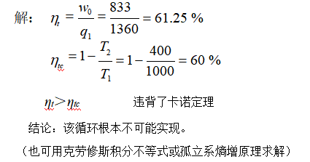

【解析】

【难度】2

【分数】10.000

【课程结构】00095001

【关键词】Synchronization

【题型】问答题

【题干】压力 *p*1=0.3MPA.温度 *t*1=24℃的空气，经喷管射入压力为 0.1 MPa 的大气中，问应采用何种喷管？

【答案】

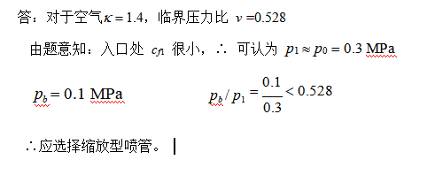

【解析】

【难度】2

【分数】10.000

【课程结构】00095001

【关键词】Synchronization

【题型】问答题

【题干】对流换热计算中，定型尺寸是对对换热过程有明显影响或起主要作用的尺寸。试写出矩形槽道（设槽宽为B.流体深度为 H）和同心套管环状通道（设环状通道内径为 d1，外径为 d2） 的当量直径计算式。

【答案】

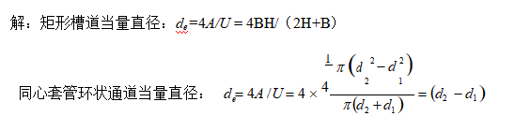

【解析】

【难度】2

【分数】10.000

【课程结构】00095001

【关键词】Synchronization

【题型】问答题

【题干】写出冷热流体通过单层平壁传热时单位面积传热量 *q* 的计算式。

【答案】

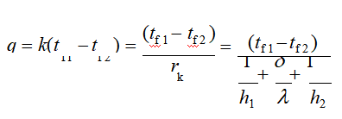

【解析】

【难度】2

【分数】10.000

【课程结构】00095001

【关键词】Synchronization

【题型】计算题

【题干】

气球直径为 0.4 m，球内充有压力为 150 kPa 的空气，由于太阳辐射加热，气球直径增大到0.45 m，若球内气体压力正比于气球的直径，试求过程中气体对外的做功量 *W*。

【答案】

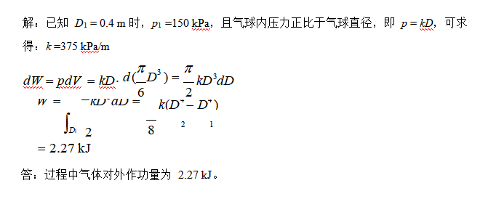

【解析】

【难度】2

【分数】10.000

【课程结构】00095001

【关键词】Synchronization

【题型】计算题

【题干】

水在绝热混合器中与水蒸汽混合而被加热，水流入的压力为 200 kPa，温度为 20℃，比焓为 84 kJ/kg，质量流量为 100 kg/min；水蒸汽流入的压力为 200 kPa，温度为 300℃，比焓为 3072

kJ/kg，混合物流出的压力为 200 kPa，温度为 100℃，比焓为 419 kJ/kg。问每分钟需要多少水蒸汽。

【答案】

解：此绝热混合器所围空间为一稳流系，根据能量方程：

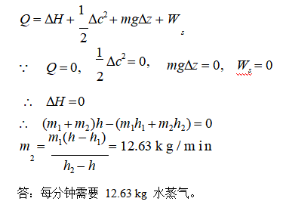

【解析】

【难度】2

【分数】10.000

【课程结构】00095001

【关键词】Synchronization

【题型】计算题

【题干】有 5g 氩气，经历一热力学能不变的状态变化过程，初始状态 *p*1=6.0×105 Pa，*T*1=600K， 膨胀终了的容积 *V*2=3*V*1，氩气可作为理想气体。已知氩气的 Rg=0.208 kJ/(kg·K)，*c*p=0.523kJ/(kg·K)，求：（1）终了状态的温度 *T*2、压力 *p*2；（2）过程中系统热力学能、焓和熵的变化量。

【答案】

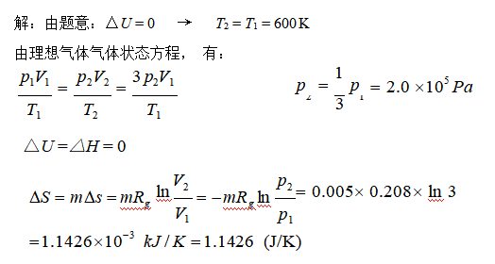

【解析】

【难度】2

【分数】10.000

【课程结构】00095001

【关键词】Synchronization

【题型】计算题

【题干】

试求在定压过程中加给理想气体的热量中有多少用来作功？有多少用来改变工质的热力学能（比热容取定值）？

【答案】

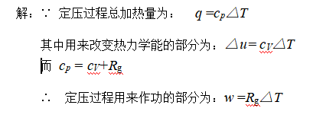

【解析】

【难度】2

【分数】10.000

【课程结构】00095001

【关键词】Synchronization

【题型】计算题

【题干】

在一换热器中，热流体的进出口温度分别为 300℃和 200℃，冷流体的进出口温度分别为40℃和 150℃，流动方式为逆流，换热器的散热面积为 30 m2，传热系数 k 为 100 W（/m2·℃），

求换热器的传热量。

【答案】

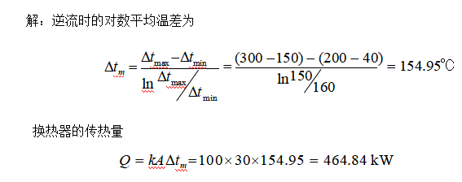

【解析】

【难度】2

【分数】10.000

【课程结构】00095001

【关键词】Synchronization

【题型】名词解释

【题干】

精度

【答案】

指测量仪表的读数或测量结果与被测量真值相一致的程度。

【解析】

【难度】3

【分数】5.000

【课程结构】00095001

【关键词】Synchronization

【题型】名词解释

【题干】

真值

【答案】

一个物理量在一定条件下所呈现的客观大小或真实数值称作它的真值。

【解析】

【难度】3

【分数】5.000

【课程结构】00095001

【关键词】Synchronization

【题型】名词解释

【题干】

正确度

【答案】

说明仪表指示值与真值的接近程度。

【解析】

【难度】3

【分数】5.000

【课程结构】00095001

【关键词】Synchronization

【题型】名词解释

【题干】

稳定度

【答案】

也称稳定误差，是指在规定的时间、区间和其他外界条件恒定不变的情况下，仪表示值变化的大小。

【解析】

【难度】3

【分数】5.000

【课程结构】00095001

【关键词】Synchronization

【题型】名词解释

【题干】

测量误差

【答案】

测量仪器的测得值与被测量真值之间的差异，称为测量误差。

【解析】

【难度】3

【分数】5.000

【课程结构】00095001

【关键词】Synchronization

【题型】问答题

【题干】绝对误差的表示方法及特点。

【答案】

绝对误差定义为△*x*=*x*-*A*0，△*x*为绝对误差，*x*为测得值，*A*0为被测量真值。真值*A*0一般无法得到，用实际值*A*代替*A*0，则绝对误差表达式为△*x*=*x*-*A*。对于绝对误差，应注意以下几个特点：(1)绝对误差是有单位的量，其单位与测得值和实际值相同；(2)绝对误差是有符号的量，其符号表示出测量值与实际值的大小关系，若测得值较实际值大，则绝对误差为正值，反之为负值；(3) 为了表明测量结果的准确程度，可将测得值与绝对误差一起列出；(4)对于信号源、稳压电源等供给量仪器，绝对误差定义为△*x*= *A*-*x*。

【解析】

【难度】4

【分数】10.000

【课程结构】00095001

【关键词】Synchronization

【题型】问答题

【题干】

产生系统误差的主要原因

【答案】

1)测量仪器设计原理及制作上的缺陷。例如刻度偏差，刻度盘或指针安装偏心，使用过程中零点漂移，安放位置不当等；2)测量时的环境条件如温度、湿度及电源电压等与仪器使用要求不一致等。3)采用近似的测量方法或近似的计算公式等。4)测量人员估计读数时习惯偏于某一方向等原因所引起的误差。

【解析】

【难度】4

【分数】10.000

【课程结构】00095001

【关键词】Synchronization

【题型】问答题

【题干】

如何发现和判断系统误差

【答案】

1)理论分析法；2)校准和比对法；3)改变测量条件法；4)剩余误差观察法。

【解析】

【难度】4

【分数】10.000

【课程结构】00095001

【关键词】Synchronization

【题型】问答题

【题干】如何消除系统误差产生的根源。

【答案】

1)采用的测量方法和依据的原理正确；2)选用的仪器仪表类型正确，准确度满足测量要求；3)测量仪器应定期检定、校准，测量前要正确调节零点，应按操作规程正确使用仪器。尤其对于精密测量，测量环境的影响不能忽视，必要时应采取稳压、恒温、电磁屏蔽等措施；4)条件许可时，可尽量采用数字显示仪器代替指针式仪器，以减小由于刻度不准及分辨力不高等因素带来的系统误差；5)提高测量人员的学识水平、操作技能，去除一些不良习惯，尽量消除带来系统误差的主观原因。

【解析】

【难度】4

【分数】10.000

【课程结构】00095001

【关键词】Synchronization

【题型】论述题

【题干】

下图为光电式露点湿度计原理图，结合该图说明其工作原理。

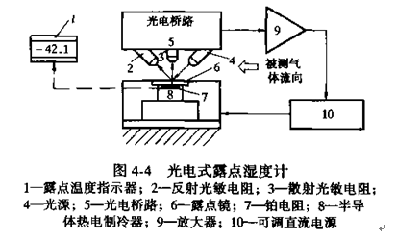

【答案】

光电式露点湿度计的核心是一个可以自动调节温度的能反射光的金属露点镜以及光学系统。当被测的采样气体通过中间通道与露点镜相接触时，如果镜面温度高于气体的露点温度，镜面的光反射性能好，来自白炽灯光源的斜射光束经露点镜反射后，大部分射向反射光敏电阻，只有很少部分为散射光敏电阻所接受，二者通过光电桥路进行比较，将其不平衡信号经过平衡差动放大器放大后，自动调节输入半导体热电制冷器的直流电流值。半导体热电制冷器的冷端与露点镜相连，当输入制冷器的电流值变化时，其制冷量随之变化，电流愈大，制冷量愈大,露点镜的温度亦越低。当降至露点温度时，露点镜面开始结露，来自光源的光束射到凝露的镜面时，受凝露的敷射作用使反射光束的强度减弱，而散射光的强度有所增加，经两组光敏电阻接受并通过光电桥路进行比较后，放大器与可调直流自动减小输入半导体热电制冷的电流，以使露点镜的温度升高，当不结露时，又自动降低露点镜的温度，最后使露点镜的温度达到动态平衡时，即为被测气体的露点温度。然后通过安装在露点镜内的铂电阻及露点温度指示器即可直接显示被测的露点温度值。

【解析】

【难度】4

【分数】10.000

【课程结构】00095001

【关键词】Synchronization

【题型】论述题

【题干】结合下图叙述热电偶测温补偿导线法的原理。

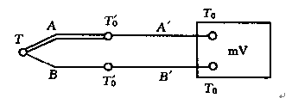

【答案】

补偿导线法的原理是，在一定温度范围内，与配用热电偶的热电特性相同的一对带有绝缘层的廉金属导线为补偿导线。其中A’B’为补偿导线，实质上是两种不同的廉金属导体组成的热电偶，在一定温度范围内(例如0~100℃)，它的热电特性与主热电偶AB的热电特性基本相同，所以A’B’可视为A、B热电极的延长，因而热电偶的冷端也从*T*0’处移到*T*0处，这样热电偶回路的热电势只同*T*和*T*0有关，原冷端*T*0’的变化不再影响读数。若*T*0=0，则仪表对应着热端的实际温度值；若*T*0≠0再进行补偿与修正。

【解析】

【难度】4

【分数】10.000

【课程结构】00095001

【关键词】Synchronization

【题型】计算题

【题干】测某一介质温度15次，得如下一列测定值数据(℃)：

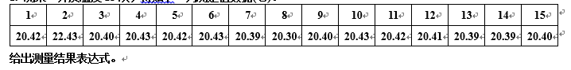

【答案】

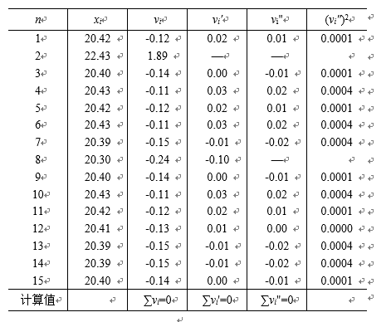

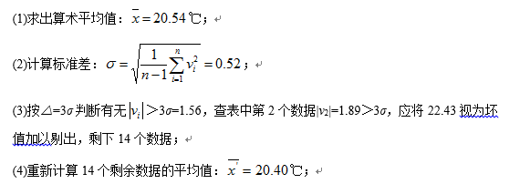

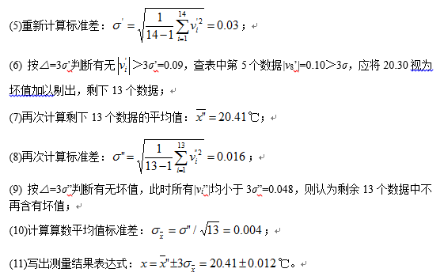

【解析】

【难度】5

【分数】20.000

【课程结构】00095001

【关键词】Synchronization

【题型】名词解释

【题干】

等精度测量

【答案】

在保持测量条件不变的情况下对同一检测量进行的多次测量过程称作等精度测量

【解析】

【难度】3

【分数】5.000

【课程结构】00095001

【关键词】Synchronization

【题型】名词解释

【题干】

灵敏度

【答案】

表示测量仪表对被测量变化的敏感程度，一般定义为测量仪表指示值(指针的偏转角度、数码的变化等)增量△*y*与被测量增量△*x*之比

【解析】

【难度】3

【分数】5.000

【课程结构】00095001

【关键词】Synchronization

【题型】名词解释

【题干】

指定值

【答案】

由于绝对真值是不可知的，所以一般由国家设立各种尽可能维持不变的实物标准(或基准)，以法令的形式指定其所体现的量值作为计量单位的指定值。

【解析】

【难度】3

【分数】5.000

【课程结构】00095001

【关键词】Synchronization

【题型】问答题

【题干】国际温标所具备的条件。

【答案】

1)尽可能接近热力学温度；2)复现精度高，各国均能以很高的准确度复现同样的温标，确保温度量值的统一；3)用于复现温标的标准温度计，使用方便．性能稳定。

【解析】

【难度】3

【分数】5.000

【课程结构】00095001

【关键词】Synchronization

【题型】问答题

【题干】产生随机误差的主要原因。

【答案】

1)测量仪器元器件产生噪声，零部件配合的不稳定、摩擦、接触不良等；2)温度及电源电压的无规则波动，电磁干扰，地基振动等；3)测量人员感觉器官的无规则变化而造成的读数不稳定等。

【解析】

【难度】3

【分数】5.000

【课程结构】00095001

【关键词】Synchronization

【题型】问答题

【题干】产生粗大误差的主要原因。

【答案】

1)测量方法不当或错误；2)测量操作疏忽和失误；3)测量条件的突然变化

【解析】

【难度】3

【分数】5.000

【课程结构】00095001

【关键词】Synchronization

【题型】论述题

【题干】

叙述热电偶的使用注意事项

【答案】

(1)为减小测量误差，热电偶应与被测对象充分接触，使两者处于相同温度；(2)保护管应有足够的机械强度，并可承受被测介质腐蚀。保护管的外径越粗，耐热、耐蚀性越好，但热惰性也越大；(3)当保护管表面附着灰尘等物质时，将因热阻增加，使指示温度低于真实温度而产生误差；(4)如在最高使用温度下长期工作，将因热电偶材质发生变化而引起误差；(5)因测量线路绝缘电阻下降而引起误差。设法提高绝缘电阻，或将热电偶的外壳做接地处理；(6)冷端温度的补偿与修正。热电偶冷端最好应保持0℃，而在现场条件下使用的仪表则难以实现，必须采用补偿方法准确修正；(7)电磁感应的影响。热电偶的信号传输线，在布线时应尽量避开强电区(如大功率的电机、变压器等)，更不能与电力线近距离平行敷设。如果实在避不开，也要采取屏蔽措施。

【解析】

【难度】4

【分数】10.000

【课程结构】00095001

【关键词】Synchronization

【题型】问答题

【题干】接触法测温原理及其特点。

【答案】

由热平衡原理可知，当两个物体接触后，经过足够长的时间达到热平衡后，则它们的温度必然相等。如果其中之一为温度计，就可以用它对另一个物体实现温度测量，这种测温方式称为接触法。其特点是，温度计要与被测物体有良好的热接触，使两者达到热平衡。因此，测温准确度较高。用接触法测温时，感温元件要与被测物体接触，往往要破坏被测物体的热平衡状态，并受被测介质的腐蚀作用，因此，对感温元件的结构、性能要求苛刻

【解析】

【难度】3

【分数】5.000

【课程结构】00095001

【关键词】Synchronization

【题型】论述题

【题干】

结合下图叙述霍尔压力传感器工作原理。

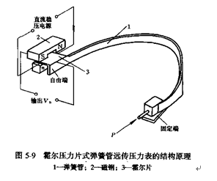

【答案】

霍尔片与弹簧管的自由端相连，使霍尔片处于两对磁极所形成的非均匀磁场之中。霍尔片的四个端面引出四根导线，其中与磁钢2平行的两根导线和直流稳压电源相连接，另两根导线用来输出信号。当被测压力引入后，在被测压力作用下，弹簧管的自由端产生位移，改变了霍尔片处于非均匀磁场之中的位置，从而将机械位移量转换成霍尔电势*V*n，所以可将压力信号以电量形式进行远传。

【解析】

【难度】4

【分数】10.000

【课程结构】00095001

【关键词】Synchronization

【题型】名词解释

【题干】

系统误差

【答案】

在多次等精度测量同一恒定量值时，误差的绝对值和符号保持不变，或当条件改变时按某种规律变化的误差，称为系统误差，简称系差。

【解析】

【难度】3

【分数】4.000

【课程结构】00095001

【关键词】Synchronization

【题型】名词解释

【题干】

温差电势

【答案】

由于导体两端温度不同而产生的电势称温差电势

【解析】

【难度】3

【分数】4.000

【课程结构】00095001

【关键词】Synchronization

【题型】名词解释

【题干】

非接触法

【答案】

利用物体的热辐射能随温度变化的原理测定物体温度，这种测温方式称为非接触法。

【解析】

【难度】3

【分数】4.000

【课程结构】00095001

【关键词】Synchronization

【题型】名词解释

【题干】

经验温标

【答案】

借助于某一种物质的物理量与温度变化的关系，用实验方法或经验公式所确定的温标。

【解析】

【难度】3

【分数】4.000

【课程结构】00095001

【关键词】Synchronization

【题型】问答题

【题干】

什么是仪器误差

【答案】

仪器误差又称设备误差，是由于设计、制造、装配、检定等的不完善以及仪器使用过程中元器件老化、机械部件磨损、疲劳等因素而使测量仪器设备带有的误差

【解析】

【难度】3

【分数】6.000

【课程结构】00095001

【关键词】Synchronization

【题型】名词解释

【题干】

中间导体定则

【答案】

在热电偶回路中接人第三种导体，只要与第三种导体相连接的两端温度相同，接入第三种导体后，对热电偶回路中的总电势没有影响。

【解析】

【难度】3

【分数】4.000

【课程结构】00095001

【关键词】Synchronization

【题型】问答题

【题干】

简述引起热电偶测温误差的原因

【答案】

(1)分度误差；(2)冷端温度引起的误差；(3)补偿导线的误差；(4)热交换所引起的误差；(5)测量线路和显示仪表的误差；(6)其他误差。

【解析】

【难度】3

【分数】6.000

【课程结构】00095001

【关键词】Synchronization

【题型】论述题

【题干】结合下图叙述热电偶的检定

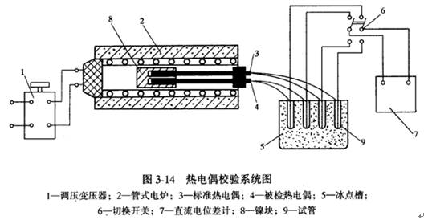

【答案】

工业和实验室用热电偶都把管状炉作为检定的基本装置。为了保证管状炉内有足够长的等温区域。要求管状炉内腔长度与直径之比至少为20:1。为使被检热电偶和标淮热电偶的热端处于同一温度环境中，可在管状炉的恒温区放置一个镍块，在镍块上钻有孔，以便把各支热电偶的热端插入其中，进行比较测量。检定时取等时间间隔，按照标准→被检1→被检2→…被检*n*，被检*n*…，被检2→被捡l→标准的循环顺序读数，一个循环后标准与被检各有两个读数，一般进行两个循环的测量，得到四次读教。最后进行数据处理和误差分析，求得它们的算术平均值，比较标准与被检的测量结果。如果各个检定点被检热电偶的允许误差都在规定范围之内，则认为它们是合格的。

【解析】

【难度】4

【分数】10.000

【课程结构】00095001

【关键词】Synchronization

【题型】问答题

【题干】热电偶的安装原则

【答案】

(1)热电偶应与被测介质形成逆流，亦即安装时热电偶应迎着被测介质的流向插入；(2)热电偶工作端应处于管道中流速最大的地方，热电偶保护管的末端应超过管道中心线约5~10mm；(3)热电偶要有足够的插入深度；(4) 管道直径过小，如直径小于80mm，应接扩大管；(5)采用铠装热电偶测量汉大量粉尘气体的温度；(6)负压管道中安装，必须保证密封性；(7)接线盒盖子朝上

【解析】

【难度】3

【分数】6.000

【课程结构】00095001

【关键词】Synchronization

【题型】论述题

【题干】

结合下图叙述露点湿度计测湿原理

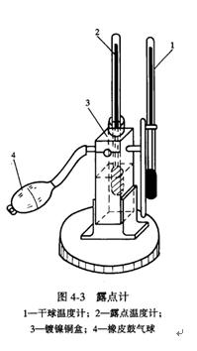

【答案】

露点湿度计主要由一个镀镍的黄铜盒3，盒中插着一支温度计2和一个鼓气橡皮球等组成。测量时在黄铜盒中注入乙醚的溶液，然后用橡皮鼓气球将空气打人黄铜盒中，并由另一管口排出，使乙醚得到较快速度的蒸发，当乙醚蒸发时即吸收了乙醚自身热量使温度降低，当空气中水蒸气开始在镀镍黄铜盒外表面凝结时，插入盒中的温度计读数就是空气的露点。测出露点以后，再从水蒸气表中查出露点温度的水蒸气饱和压力*P*l和干球温度下饱和水蒸气的压力*P*b，就能算出空气的相对湿度。这种温度计主要的缺点是，当冷却表面上出现露珠的瞬间，需立即测定表面温度，但一般不易测准，而容易造成较大的测量误差。

【解析】

【难度】4

【分数】10.000

【课程结构】00095001

【关键词】Synchronization

【题型】计算题

【题干】有三个精确度等级分别为1.0级、1.5级和2.0级，测量范围分别为-50~650℃、0~450℃和0~500℃的温度表，需要测量450℃温度，其测量值相对误差要求不超过2.0％，试问选用哪个温度表最合适?

【答案】

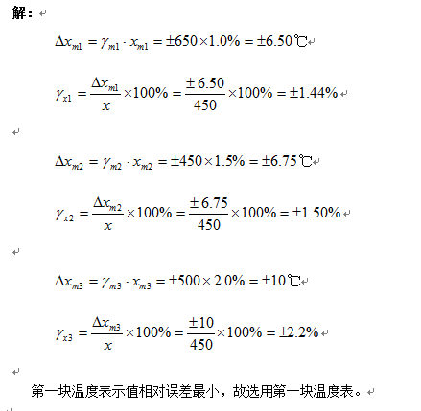

【解析】

【难度】5

【分数】20.000

【课程结构】00095001

【关键词】Synchronization

【题型】计算题

【题干】用热点偶温度计对某发电厂的过热蒸汽温度进行测量，得到如下测量数据：543.7℃、545.1℃、543.9℃、544.6℃、545.5℃、545.3℃。设过热蒸汽温度稳定，测量误差服从正态分布，试求置信概率为95%时的实际温度。

【答案】

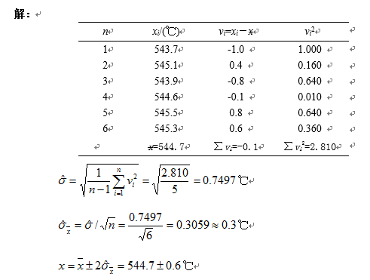

【解析】

【难度】5

【分数】20.000

【课程结构】00095001

【关键词】Synchronization

【题型】论述题

【题干】

结合下图叙述恒温型热线风速仪的测速原理。

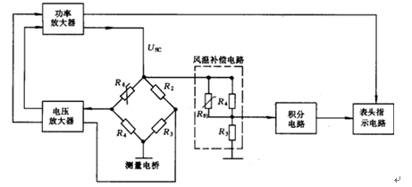

【答案】

热敏电阻*R*θ接在桥路的一臂中，当风速为0 m/s时，流经探头的电流将*R*θ加热至一定温度(约130℃)，电桥处于平衡状态，桥路供电电压保持某一数值；当风速增高时，探头温度降低，*R*θ增大，桥路输出的不平衡电压经电压放大器放大后推动功率放大级，使桥路供电电压增高，流经*R*θ的电流增大，从而使*R*θ减小，其结果使探头的温度基本上维持恒定，电桥趋近于新的平衡。风速愈高，桥路供电电压愈高，流经探头的电流也愈大，因此，根据桥路供电电压即可测出相应的风速。

【解析】

【难度】4

【分数】15.000

【课程结构】00095001

【关键词】Synchronization

【题型】问答题

【题干】

露点温度的测定方法

【答案】

露点温度的测定方法是，先把一物体表面加以冷却，一直冷却到与该表面相邻近的空气层中的水蒸气开始在表面上凝集成水分为止。开始凝集水分的瞬间，其邻近空气层的温度，即为被测空气的露点温度

【解析】

【难度】3

【分数】6.000

【课程结构】00095001

【关键词】Synchronization

【题型】名词解释

【题干】

接触电动势

【答案】

导体内部的电子密度是不同的，当两种电子密度不同的导体相互接触时，就会发生自由电子扩散现象，自由电子从电子密度高的导体流向电子密度低的导体，在其接触处形成电动势，称为接触电动势

【解析】

【难度】3

【分数】6.000

【课程结构】00095001

【关键词】Synchronization

【题型】名词解释

【题干】

温标

【答案】

为了保证温度量值的统一和准确，应该建立一个用来衡量温度的标准尺度，简称为温标。

【解析】

【难度】3

【分数】6.000

【课程结构】00095001

【关键词】Synchronization

【题型】问答题

【题干】

简述两点法热电阻校验

【答案】

只需要冰点槽和水沸点槽，分别测得*R*0和*R*100，检查*R*0值和*R*100/*R*0的比值是否满足技术数据指标，以确定温度及是否合格。

【解析】

【难度】3

【分数】6.000

【课程结构】00095001

【关键词】Synchronization

【题型】名词解释

【题干】

中间温度定则

【答案】

热电偶在两接点温度为*T*、*T*0时热电势等于该热电偶在两接点温度分别为*T*，*T*N和*T*N，*T*0时相应热电势的代数和，即*E*AB(*T*,*T*0)=*E*AB(*T*,*T*N)+*E*AB(*T*N,*T*0)。

【解析】

【难度】3

【分数】6.000

【课程结构】00095001

【关键词】Synchronization

【题型】名词解释

【题干】

均质导体定则

【答案】

由同一种匀质导体(电子密度处处相同)组成的闭合回路中，不论导体的截面、长度以及各处的温度分布如何，均不产生热电势。

【解析】

【难度】3

【分数】6.000

【课程结构】00095001

【关键词】Synchronization

【题型】计算题

【题干】测量孔板内径得测量数据为：25.34，25.45，24.97，24.86，25.23，24.89，25.06，24.91，25.13（单位mm），试求孔板的真实内径。

【答案】

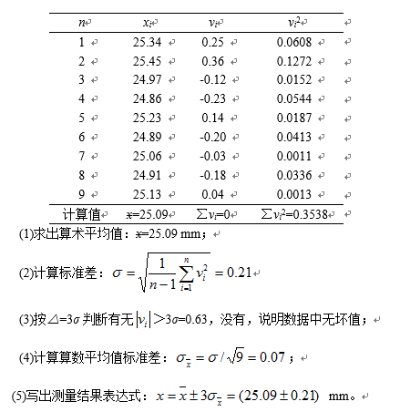

【解析】

【难度】5

【分数】20.000

【课程结构】00095001

【关键词】Synchronization

【题型】计算题

【题干】采用仪表精度等级均为1级的表间接测量电阻上消耗的功率。采用以下三种方法测量，分别计算功率的相对误差，再比较讨论。(1)测量电流*I*和电压*V*。(2)测量电阻*R*和电流*I*。(3)测量电阻*R*和电压*V*。

【答案】

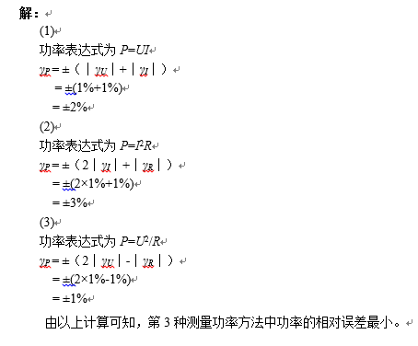

【解析】

【难度】5

【分数】20.000

【课程结构】00095001

【关键词】Synchronization

【题型】论述题

【题干】

结合下图叙述热电阻平衡电桥测温原理。

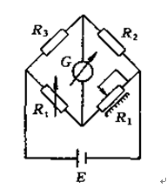

【答案】

图中*R*t为热电阻，阻值随温度而变化，只*R*2、*R*3为固定电阻，*R*l为可变电阻，由这四个电阻组成桥路的四个桥臂。*G*为检流计，*E*为电源。当*R*t值改变时，桥路平衡被破坏，检流计*G*偏转，这时改变*R*l值，使电桥重新达到平衡，检流计*G*指零，这时有

Generated由于*R*2和*R*3都是固定的已知电阻，其比值为常数，所以被测电阻*R*t与*R*1成正比，只要沿*R*1敷设标尺，便可根据触头位置读出被测电阻值，即被测温度。

【解析】

【难度】4

【分数】20.000

【课程结构】00095001

【关键词】Synchronization

【题型】论述题

【题干】结合下图叙述饱和盐溶液湿度校正装置对湿度计的校正。

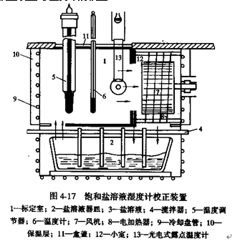

【答案】

校正装置外形为一封闭的长方体金属箱子，分上下两部分。上面为标定室与小室。标定室中安装有调节与测定室内温度用的温度调节器5、温度计6，以及测定露点温度用的光电式露点温度计13。小室中装有风机7及电加热器8。箱子的下部设有盐溶液玻璃容器2及搅拌器4。箱子的外部还安装有冷却盘管9及保温层10。电加热器与冷却盘管受温度调节器的控制，用来恒定标定箱体内的空气温度。箱子中间用隔板分割，隔板左右开有两孔使上下两部分相通，这样通过风机作为动力．使箱中的空气按图中所示箭头方向循环流动。风机运转一定时间后，箱中空气的水蒸气分压力将等于该恒定温度下盐溶液的饱和蒸气压，这时可用光电式露点温度计测得空气的露点温度，同时根据箱中温度计的读数值，即可求出箱中的相对湿度。而后，装置在标定室中的被校正湿度计即可得到校正与标定。

【解析】

【难度】4

【分数】15.000

【课程结构】00095001

【关键词】Synchronization

【题型】问答题

【题干】

写出热电偶的均质导体定则和中间导体定则。

【答案】

(一)均质导体定则

由同一种匀质导体(电子密度处处相同)组成的闭合回路中，不论导体的截面、长度以及各处的温度分布如何，均不产生热电势。

(二)中间导体定则

在热电偶回路中接人第三种导体，只要与第三种导体相连接的两端温度相同，接入第三种导体后，对热电偶回路中的总电势没有影响。

【解析】

【难度】4

【分数】15.000

【课程结构】00095001

【关键词】Synchronization

【题型】问答题

【题干】

简述热电偶中间温度定则并证明。

【答案】

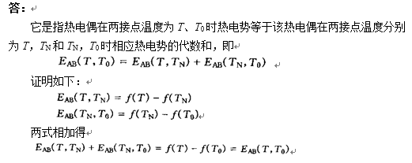

【解析】

【难度】3

【分数】8.000

【课程结构】00095001

【关键词】Synchronization

【题型】问答题

【题干】简述比较法热电阻校验。

【答案】

将标准水银温度计或标准铂电阻温度计与被校电阻温度计—起插入恒温槽中，在需要的或规定的几个稳定温度下读取标准温度计和被校温度计的示值并进行比较，其偏差不能超过被校温度计的最大允许误差。在校验时使用的恒温器有冰点槽、恒温水槽和恒温油槽，根据所需校验的温度范围选取恒温器。热电阻值的测量可以用电桥，也可以用直流电位差计测量恒电流(小于6mA)流过热电阻和标准电阻的电压降*U*t和*U*n，然后用下式计算出热电阻的阻值*R*t

Generated

【解析】

【难度】3

【分数】8.000

【课程结构】00095001

【关键词】Synchronization

【题型】名词解释

【题干】

绝对湿度

【答案】

绝对湿度定义为每立方米湿空气，在标准状态下所含水蒸汽的重量，即湿空气中的水蒸汽密度（单位是克/米3）。

【解析】

【难度】3

【分数】5.000

【课程结构】00095001

【关键词】Synchronization

【题型】问答题

【题干】

冷端恒温法的方法。

【答案】

1)把冷端引至冰点槽内，维持冷端始终为0℃，但使用起来不大方便。一般在实验室精密测量中使用，特别是分度和校验热电偶时都要用它，为了维持0℃时误差能在±0.1℃之内，使用时对水的纯度、碎冰块的大小和冰水混合状态都有要求，另外对插入深度等也应加以注意；2)把冷端用补偿导线引至电加热的恒温器内。维持冷端为某一恒定的温度。通常一个恒温器可供许多支热电偶同时使用。

【解析】

【难度】3

【分数】8.000

【课程结构】00095001

【关键词】Synchronization

【题型】名词解释

【题干】

弹性法测压

【答案】

利用各种形式的弹性元件，在被测介质的表压力或负压力作用下产生的弹性变形来反映被测压力的大小。

【解析】

【难度】3

【分数】5.000

【课程结构】00095001

【关键词】Synchronization

【题型】名词解释

【题干】

吸湿法湿度测量

【答案】

某些物质放在空气中，它们的含湿量与所在空气的相对湿度有关；而含湿量大小又引起本身电阻的变化。因此可以通过这种传感器将空气相对湿度转换为元件电阻值的测量。此种方法称为吸湿法湿度测量。

【解析】

【难度】3

【分数】5.000

【课程结构】00095001

【关键词】Synchronization

【题型】名词解释

【题干】

含湿量

【答案】

含湿量就是湿空气中，每千克干空气所含有的水蒸汽的质量

【解析】

【难度】3

【分数】5.000

【课程结构】00095001

【关键词】Synchronization

【题型】名词解释

【题干】流体总压

【答案】

流体在某点速度等熵滞止到零时所达到的压力。

【解析】

【难度】3

【分数】5.000

【课程结构】00095001

【关键词】Synchronization

【题型】名词解释

【题干】

相对湿度

【答案】

相对湿度就是空气中水蒸汽分压力*P*n与同温度下饱和水蒸汽分压力*P*b之比值。

【解析】

【难度】2

【分数】5.000

【课程结构】00095001

【关键词】Synchronization

【题型】名词解释

【题干】

电气式压力检测

【答案】

用压力敏感元件直接将压力转换成电阻、电荷量等电量的变化

【解析】

【难度】2

【分数】5.000

【课程结构】00095001

【关键词】Synchronization

【题型】名词解释

【题干】

平衡法压力测量

【答案】

通过仪表使液柱高度的重力或砝码的重量与被测压力相平衡的原理测量压力。

【解析】

【难度】2

【分数】5.000

【课程结构】00095001

【关键词】Synchronization

【题型】名词解释

【题干】

露点温度

【答案】

指被测温空气冷却到水蒸气达到饱和状态并开始凝结出水分的对应温度

【解析】

【难度】2

【分数】5.000

【课程结构】00095001

【关键词】Synchronization

【题型】名词解释

【题干】

流量

【答案】

流体在单位时间内通过管道或设备某横截面处的数量。

【解析】

【难度】2

【分数】5.000

【课程结构】00095001

【关键词】Synchronization

【题型】论述题

【题干】

叙述热电偶测温的工作原理

【答案】

两种不同的导体或半导体材料组成闭合回路，如果组成回路的两个接合点处的温度不相同，则回路中就有电流产生，说明回路中有电动势存在，这种现象叫做热电效应。也称为塞贝克效应。由此效应所产生的电动势，通常称为热电势。热电势是由两部分电势组成的，即接触电势和温差电势。

（一）接触电动势

由于两种材料自由电子密度不同而在其接触处形成电动势的现象，称为珀尔帖效应。其电动势称为珀尔帕电势或接触电势。

（二）温差电势（汤姆逊电势）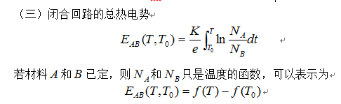由于同一种导体或半导体材料因其两端温度不同而产生电动势的现象称为汤姆逊效应。其产生的电动势称为汤姆逊电动势或温差电势。

结论：(1)凡是两种不同性质的导体材料皆可制成热电偶；(2)热电偶所产生的热电势*E*AB(*T*，*T*0)在热电极材料一定的情况下，仅决定于测量端和参考端的温度，而与热电极的形状和尺寸无关；(3)热电偶参考端温度必须保持恒定，最好保持为0℃。

【解析】

【难度】3

【分数】10.000

【课程结构】00095001

【关键词】Synchronization